國立屏科實驗高級中等學校學生團體服裝申請表

一、衣服正面須有足以辨識本校名稱之標識、圖樣或文字（含「校徽」、「屏科實中」、「NEHSP 或 NEHSPTSP」三選一）、班級班號、社團名稱和屆別，其大小不可小於直徑(或最小邊)5 公分。
二、服裝設計需符合團體精神，不得有不雅文字及圖片。
三、每個班級或社團每學年最多得申請不超過2件，可申請樣式包括短 T 恤、長 T 恤、帽 T、夾克外套四種。
四、經申請審核通過後，由校方統一造冊公告管理。

申請  單位 | □高中部 班  □國中部 班  □雙語部 班  □國小部 班  □社團 社  □其他 |  | 申請人 |  |  |  | 申請  款式 | □短T恤 □長T恤  □帽T □夾克外套
衣服樣式(正面) |  |  |  |  | 衣服樣式(反面)
導師  社團老師 |  | 請簽章 |  |  | 承辦人 | 請簽章
訓育組長 |  | 請簽章 |  |  | 學務主任 | 請簽章

國立屏科實驗高級中等學校學生班級/社團服裝範例

衣服正面，必須呈現之象徵
- 「校徽」、「屏科實中」、「NEHSP 或 NEHSPTSP」三選一，直徑或最小邊不得小於 5 公分
- 班級班號、社團名稱和屆別二選一。

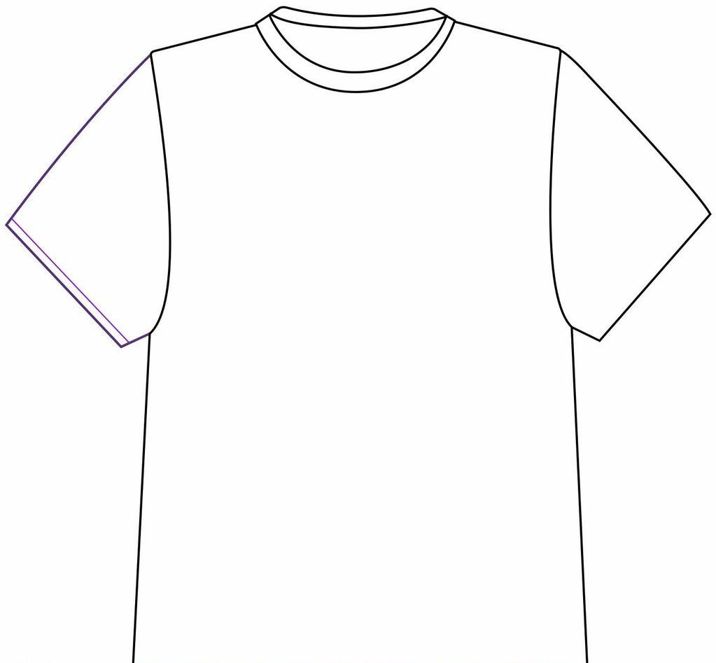
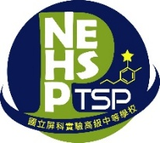

311
熱音社
113
2025
NEHSP
屏科實中

